# **MANUAL DE PROTOCOLOS DE EMERGENCIA Y EVACUACIÓN**

## **Aserradero Industrial - Planta de Producción**

Mostrar imagen

**Versión 1.0 Fecha de Elaboración: Diciembre 2024**

[1]

## **PORTADA**

### **Identificación del documento**

* **Título:** Manual de Protocolos de Emergencia y Evacuación
* **Tipo de Instalación:** Planta Industrial Aserradero
* **Superficie:** 3.000 m²
* **Número de Trabajadores:** 30 personas
* **Antigüedad de Equipos:** 20 años

### **Control de versiones**

* **Versión:** 1.0
* **Fecha de Elaboración:** Diciembre 2024
* **Elaborado por:** Equipo de Seguridad Industrial
* **Aprobado por:** Dirección General

### **Registro de Actualizaciones**

| **Versión** | **Fecha** | **Descripción de Cambios** | **Responsable** |
| --- | --- | --- | --- |
| 1.0 | diciembre de 2024 | Versión inicial | Equipo de seguridad |

\nueva pagina

## **1. INTRODUCCIÓN**

### **1.1 Objetivo**

El presente manual tiene como objetivo establecer los procedimientos de emergencia y evacuación para la planta industrial de aserradero, garantizando la seguridad de los trabajadores y minimizando los riesgos en situaciones críticas.

### **1.2 Alcance**

Este protocolo se aplica a la totalidad de las instalaciones, personales y visitantes de la planta industrial de 3.000 m² con equipos de producción continua.

## **2. IDENTIFICACIÓN DE RIESGOS POTENCIALES**

### **2.1 Riesgos Específicos del Aserradero**

* **Riesgo de Incendio:** Debido a la presencia de material altamente inflamable (madera)
* **Riesgo Mecánico:** Equipos de movimiento continuo (sinfines, máquinas paralelas)
* **Riesgo Eléctrico:** Instalaciones con 20 años de antigüedad
* **Riesgo de Corte y Aplastamiento:** Maquinaria de procesamiento de madera

### **2.2 Clasificación de Emergencias**

1. **Conato de Emergencia (Nivel 1):** Situación controlable por el personal del área
2. **Emergencia Parcial (Nivel 2):** ​​Requiere intervención de brigadas internas
3. **Emergencia General (Nivel 3):** Necesita evacuación total y apoyo externo

## **3. ORGANIZACIÓN DE EMERGENCIAS**

### **3.1 Brigada de Emergencia**

**Composición:**

* **Coordinador General:** Jefe de Planta
* **Brigada de Primeros Auxilios:** 3 personas
* **Brigada de Contra Incendios:** 4 personas
* **Brigada de Evacuación:** 5 personas

### **3.2 Responsabilidades**

* **Coordinador General:**
  + Declarar el tipo de emergencia
  + Coordinar la evacuación
  + Comunicarse con autoridades externas
* **Brigada de Primeros Auxiliares:**
  + Atender lesionados
  + Contar con botiquín de emergencia
  + Realizar traslados de emergencia
* **Brigada Contra Incendios:**
  + Uso de extintores
  + Control de conatos de incendio
  + Verificacion de sistemas contra incendios
* **Brigada de Evacuación:**
  + Guiar al personal
  + Verificar zonas de evacuación
  + Realizar conversación en punto de reunión

## **4. PROCEDIMIENTO DE EVACUACIÓN**

### **4.1 Señales de evacuación**

* **Alarma Sonora:** Sirena continua de 30 segundos
* **Señalización Visual:** Letreros luminosos de ruta de evacuación
* **Rutas de Escape:** Marcadas con señalética verde fluorescente

### **4.2 Pasos de evacuación**

1. **Mantener la calma**
2. **Seguir Instrucciones**
3. **Crear rutas de emergencia**
4. **Dirigirse al Punto de Reunión**
5. **Realizar Conteo**

### **4.3 Punto de reunión**

* **Ubicación:** Explanada exterior, 50 metros de la planta.
* **Zona Segura:** Alejada de instalaciones y equipos
* **Procedimiento de Conteo:** Verificación nominal

## **5. EQUIPO DE EMERGENCIA**

### **5.1 Sistemas Contra Incendios**

* **Extintores:** 10 unidades de polvo químico seco
* **Red Húmeda:** 4 mangueras de emergencia
* **Detectores de Humo:** 15 unidades distribuidas
* **Sistema de Alarma:** Central de monitoreo

### **5.2 Equipamiento de Protección**

* **Botiquines:** 3 unidades estratégicamente ubicadas
* **Camilas:** 2 unidades
* **Equipo de Protección Personal:** Cascos, guantes, máscaras

## **6. COMUNICACIONES DE EMERGENCIA**

### **6.1 Números de emergencia**

* **Bomberos:** 911
* **Cruz Roja:** 911
* **Policía:** 911
* **Coordinador de Emergencias:** [Número Interno]
* **Hospital Más Cercano:** [Nombre y Teléfono]

## **7. CAPACITACIÓN Y SIMULACROS**

### **7.1 Programa de entrenamiento**

* **Frecuencia:** Dos simulacros anuales
* **Participantes:** Todo el personal
* **Contenido:**
  + Uso de extintores
  + Rutas de evacuación
  + Primeros auxilios

## **8. REVISIÓN Y ACTUALIZACIÓN**

### **8.1 Mantenimiento del manual**

* **Revisión anual**
* **Actualización de Procedimientos**
* **Registro de Mejoras Continuas**

**NOTA IMPORTANTE:** Este manual es una guía. La capacitación continua y la práctica son fundamentales para una respuesta efectiva en emergencias.

\nueva pagina

### **ANEXOS**

## **Plano de evacuación**

[Espacio reservado para plano detallado de rutas de evacuación]

## **Registro de Capacitación**

[Formato para registro de capacitaciones y simulacros]

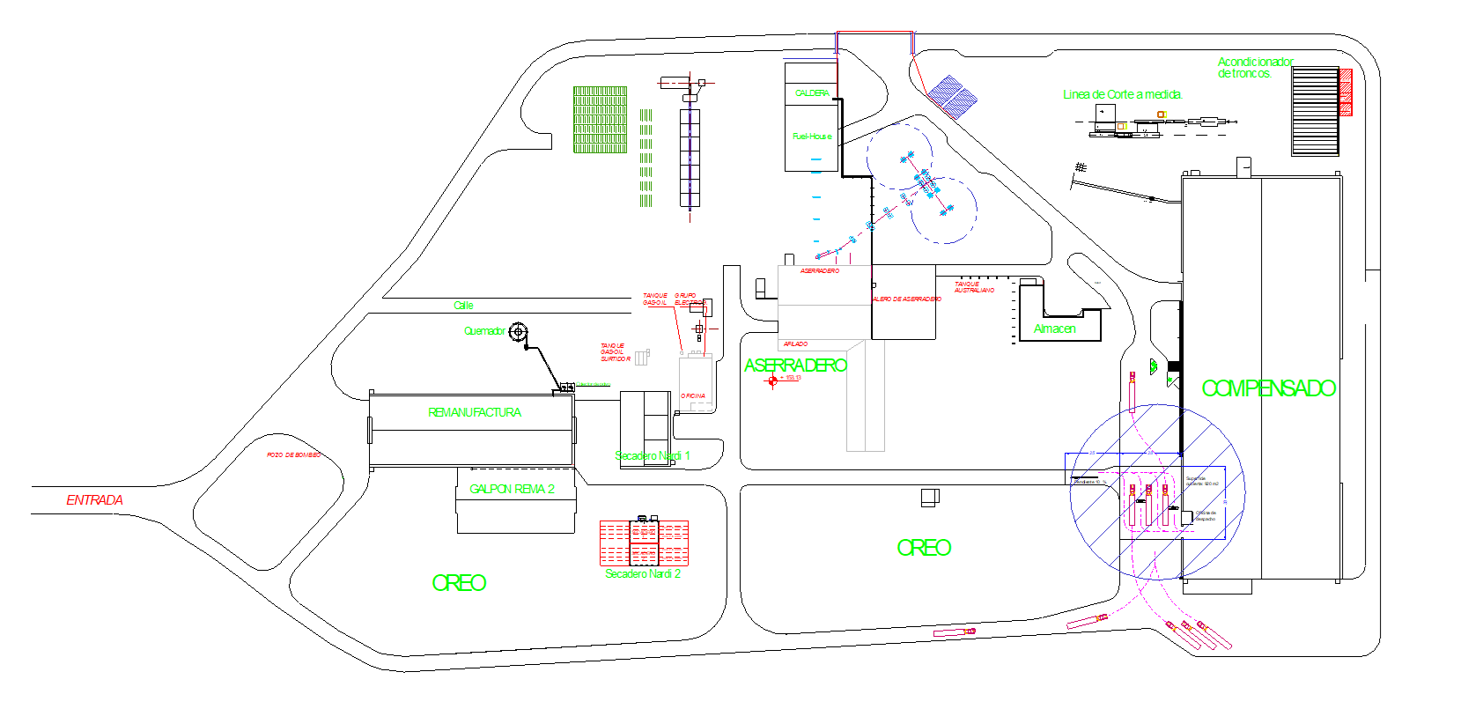

1. Examen final 11-12-24